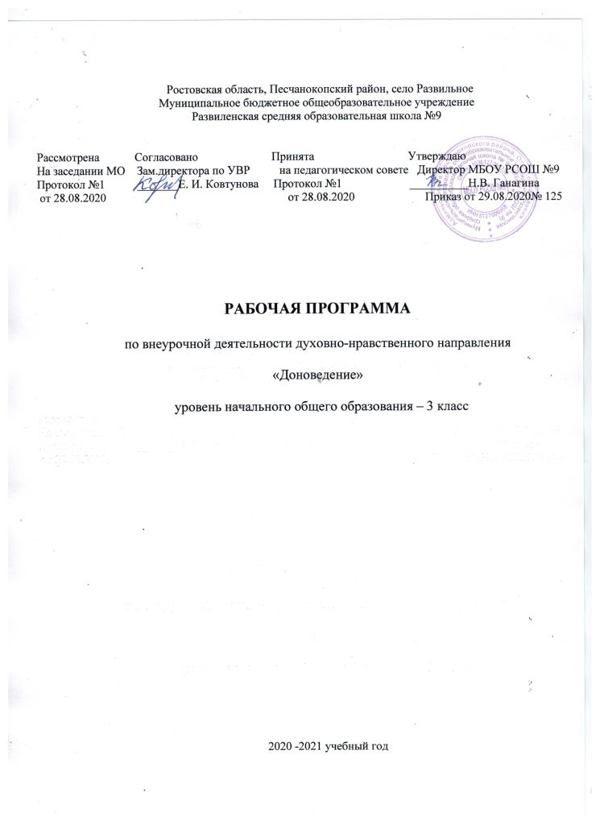
- ПОЯСНИТЕЛЬНАЯ ЗАПИСКА
Рабочая программа по курсу «Доноведение» составлена в соответствии со следующими нормативно-правовыми документами:
- Федеральным государственным образовательным стандартом начального общего образования;
- Основной образовательной программой начального общего образования МБОУ РСОШ №9;
- Примерной программой по курсу «Доноведение».
Программа курса разработана на основе авторской программы «Доноведение» (авторы: канд.пед.наук Е.Ю.Сухаревская, М.Н.Бакрева, И.Ю.Величко, М.М.Вюнникова, Е.А.Добреля, Е.А.Зыбина, О.А.Каклюгина, Л.В.Козорезова, Е.А.Никуличева, Т.Г.Степанова, А.Г.Ткаченко).
Используемая литература
1. Астапенко М.П., Сухаревская Е.Ю. Природа и история родного края. Книга для чтения в начальной школе – Ростов-на-Дону «Издательство БАРО – ПРЕСС», Изд. второе, дополненное. 2006.
2. Жамгоцева И.А., Стрельцова И.В., Сухаревская Е.Ю. Методические рекомендации по использованию проектной и исследовательской деятельности в курсе «Доноведение». Для учителей начальных классов. — Ростов-на-Дону: «Издательство БАРО – ПРЕСС», 2009.
3. Сухаревская Е.Ю., Зыбина Е.А., Степанова Т.Г. Ткаченко А.Г. Доноведение: Методические разработки уроков и праздничных мероприятий для учителей начальных классов.

Основной целью курса «Доноведение» является формирование у детей младшего школьного возраста целостного представления о малой Родине – Донском крае и адекватного понимания места человека в нём.
Задачи.
Образовательные: 1. Пробуждение интереса к малой Родине и формирование пропедевтических знаний о природных и социальных объектах и явлениях Донского края;
2. Формирование элементарных представлений о народах, проживающих в Ростовской области, историко-культурном наследии и их традициях; об историческом прошлом, современном состоянии и перспективах культурного развития Донского края.
Воспитательные: 1. Воспитание осознания зависимости благополучия среды родного края от поведения человека, формирование умений предвидеть последствия своих и чужих поступков и корректировать свою деятельность в соответствии с нравственным эталоном.
2. Воспитание уважения к национальным традициям своего и других народов, толерантности, культуры межличностного и межнационального общения, бережного отношения к материальным и духовным богатствам родного края, гражданственности и патриотизма.
Развивающие: 1. Развитие умения взаимодействовать с различными объектами окружающего мира с учётом их своеобразия и особенностей.
2. Формирование и развитие элементарных умений работать с различными источниками информации для локализации фактов региональной истории и культуры во времени, пространстве; для оценочного отношения к фактам, проблемам сохранения и развития историко-культурного потенциала Донского края.

Планируемые результаты
В процессе изучения курса «Доноведение» учащиеся должны:
иметь представления:
- о связях между живой и неживой природой родного края;
- о связях между деятельностью человека в крае и состоянием природы Ростовской области;
- об истории человека в древние времена, проживающего на Донской земле;
- об истории родного края;
знать:
- объекты неживой и живой природы Ростовской области;
- особенности погоды, рельефа, растительного и животного мира своей местности;
- водоёмы Ростовской области и их значение в хозяйстве;
- полезные ископаемые родного края, их месторождения и значение в хозяйстве;
- правила поведения в природе и меры её охраны в Ростовской области;
- государственную символику Ростовской области, своего района;
- важнейшие события в истории родного края;
- народы, населяющие Ростовскую область (не менее трёх);
- родственные связи в семье;
- правила поведения в общественных местах и на улице;

уметь:
- различать объекты живой и неживой природы родного края, приводить примеры(3-4 названия каждого вида);
- различать растения родного края – деревья, кустарники, травы, приводить примеры (3-4 названия каждого вида);
- узнавать наиболее распространённые лекарственные растения родного края;
- приводить примеры представителей животного мира родного края (3-4 названия каждого вида);
- приводить примеры достопримечательностей родного края (не менее 3);
- описывать наиболее важные события истории родного края;
- рассказывать по результатам экскурсии о достопримечательностях родного города (села);
- показывать на карте Ростовской области границу области, крупные города и своё местонахождение;
- приводить примеры профессий людей сельского хозяйства и промышленности Ростовской области;
могут научиться:
1. личностным универсальным учебным действиям, обеспечивающим ценностно-смысловую ориентацию учащихся в окружающем мире:
- анализировать влияние современного человека на природу, приводить примеры зависимости благополучия жизни людей от состояния природы родного края;
- объяснять правила поведения в различных ситуациях. Оценивать характер своего поведения в природе, поступки по отношению к природе других людей. Моделировать ситуации по сохранению природы родного края и ее защите;
2. регулятивным универсальным учебным действиям, обеспечивающим организацию учащимся своей учебной деятельности:
- ставить цель и задачи к собственной деятельности (на основе соотнесения того, что уже известно и усвоено учащимся, и того, что еще неизвестно);
- составлять план исследований и проектов по заданной теме и определять последовательность собственных действий;
- вносить необходимые дополнения и коррективы в план и способ действия в случае расхождения с предлагаемым эталоном;
- оценивать собственные знания и умения;
- доводить дело до конца.
3. познавательным универсальным учебным действиям, включающим общеучебные, логические действия постановки и решения проблем:
- находить и пользоваться учебной и справочной литературой для подготовки устных сообщений, выполнения самостоятельных исследований и проектов; в том числе с помощью компьютерных средств; использовать географическую карту Ростовской области как источник информации;
- проводить индивидуальные и групповые наблюдения во время экскурсий; исследовать (на основе непосредственных наблюдений) связи жизнедеятельности растений, животных и времени года;
ставить и формулировать проблемы, самостоятельно создавать алгоритмы деятельности при решении проблем творческого и поискового характера;
4. коммуникативным универсальным учебным действиям, обеспечивающим социальную компетентность и учет позиции других людей, партнера по общению или деятельности:
- слушать и вступать в диалог, участвовать в коллективном обсуждении проблем, интегрироваться в группу сверстников и строить продуктивное взаимодействие и сотрудничество со сверстниками и взрослыми;
- осознанно и произвольно строить речевое высказывание в устной и письменной форме; пересказывать и понимать тексты о природе, истории родного края. Готовить рассказы о семье, домашнем хозяйстве, профессиях членов семьи, занятиях людей в родном городе (селе) на основе бесед школьников с родителями, со старшими родственниками, местными жителями;

Содержание курса
Я и окружающий мир (12 ч)
Край, в котором я живу. Ростовская область как административная единица. Герб, флаг, гимн Ростовской области. Ростовская область на карте. Соседи Ростовской области. Города Ростовской области. История села (города): достопримечательности. Знакомство с известными людьми.
Моя семья. Родословная.

Природа Донского края (26ч)
Природные условия, процессы и явления характерные для Ростовской области (гололёд, туманы, ливневые дожди, грозы). Существенные признаки сезонных изменений в крае. Климат, погода.
Вода. Её распространение и значение для живых организмов Донского края.
Водоёмы Донского края. Водоёмы. Реки: Дон, Сал, Северский Донец, Егорлык, Калитва, Западный Маныч, Таганрогский залив, Цимлянское водохранилище, озеро Маныч-Гудило. Природная экосистема водоёма.
Рельеф родного края: равнина, овраги, терриконы, курганы.
Полезные ископаемые – известняк, песок, глина. Их месторождения в родном крае. Бережное использование природных богатств
Почва Донского края и её значение для Ростовской области.
Природные экосистемы Донского края (лес, луг, поле).
Дикорастущие и культурные растения Донского края (различение).

Человек и природа (6ч)
Профессия – метеоролог.
Сельскохозяйственная деятельность человека в крае: земледелие, животноводство. Профессии, связанные с сельским хозяйством (общее представление о 3-4 профессиях).

Жизнь на Дону (24 ч)
Тайны Донской земли. Первые поселения на Дону. Танаис – древний город.
Донской край – казачий край. Первые казачьи городки. Особенности быта казаков (жилище, посуда, одежда, ремёсла). Казачья семья. Воспитание в казачьей семье.
Обычаи, весенние обряды и праздники на Дону.
Экскурсии
«Родной город (село)», «Города Ростовской области», «Танаис – древний город»;
«Сезонные изменения в природе родного края», «Разнообразие водоёмов родного края», «Влияние деятельности человека на природу»;
в краеведческий (исторический) музей своего города, края с целью ознакомления с бытом казаков.
Исследовательские, проектные и практические работы
Практическая работа: работа по карте Ростовской области; «Почвы родного края».
Исследовательская деятельность по проблемам:
- «Город (станица)… Ростовской области»,
- «Мир природного сообщества родного края», -
- «Водоём родного края», «Кто работает на родной земле» и др.
Проекты: «Город раньше и теперь» (коллаж), «Жизнь и быт казаков» (изготовление поделок), и др.

Тематическое планирование
Класс: 3 класс
Количество часов в неделю –2
Количество часов в год - 68

№  п/п | Раздел учебной программы по предмету, тема урока .
Я и окружающий мир
1 | Край, в котором я живу
2 | Край, в котором я живу
3 | О городах и станицах родного края
4 | С днем рождения, родной город (село)!
5 | С днем рождения, родной город (село)!
6 | У природы нет плохой погоды
7 | У природы нет плохой погоды
8 | У природы нет плохой погоды
9 | Живая вода
10 | Разнообразие водоемов родного края.
11 | Главная река нашего края
12 | Растения и животные водоемов
Природа Донского края

13 | Природная поверхность нашего края.
14 | Природная поверхность нашего края
15 | Природная поверхность нашего края
16 | Существенные признаки сезонных изменений в крае.
17 | Климат, погода.
18 | Водоёмы Донского края
19 | Водоёмы Донского края
20 | Из недр Донской земли
21 | Из недр Донской земли
22 | Из недр Донской земли
23 | Из недр Донской земли
24 | Бережное использование природных богатств.
25 | Полезные ископаемые – известняк, песок, глина. Их месторождение в родном крае.
26 | Почвы родного края
27 | Почвы родного края
28 | Цвети, мой край родной!
29 | Рельеф родного края: холмистая равнина,
30 | Рельеф родного края овраги
31 | Рельеф родного края: терриконы.
32 | Рельеф родного курганы.
33 | Природная экосистема степи.
34 | Природная экосистема степи
35 | Природные экосистемы луга
36 | Природные экосистемы луга
37 | Природные экосистемы леса
38 | Природные экосистемы леса
Человек и природа
39 | Донская земля- житница России
40 | Сельское хозяйство на Дону: земледелие
41 | Сельское хозяйство на Дону: животноводство
42 | Казачьи посиделки
43 | Казачьи посиделки
44 | Славься, мой край родной
 | Жизнь на Дону
45 | Тайны Донской земли
46 | Тайны Донской земли
47 | Тайны Донской земли
48 | Танаис - древний город
49 | Дикое поле
50 | Дикое поле
51 | Донской край - казачий край
52 | История появления первых казачьих городков
53 | История появления первых казачьих поселений
54 | Первые казачьи городки
55 | Казачья семья
56 | Жилище казака
57 | Особенности казачьей семьи и воспитании детей
58 | История вещей. Одежда
59 | История вещей. Посуда
60 | Славен Дон!
61 | Славен Дон
62 | Краски Тихого Дона
63 | Сретение. Сороки.
64 | Обряды на Дону. Зимние обряды
65 | Встреча птиц
66 | Вербное воскресенье
67 | Пасха.
68 | Повторение и обобщение изученного за год

